KARTA ODPOWIEDZI WRAZ Z PYTANIAMI do konkursu promującego album
„Historia zapisana w krajobrazie Mazur. Cmentarze ewangelickie”.
Imię i nazwisko: ………………………………………….
Wiek:………………………………………………………….
Numer telefonu:…………………………………………

Pytanie 1. Krzyże żeliwne są charakterystycznym elementem cmentarzy ewangelickich m.in. na Mazurach. W jakiej miejscowości znajduje się najstarszy krzyż żeliwny na terenie Mazurskiego Parku Krajobrazowego?

Odpowiedź do pytania nr 1:

Pytanie 2. Na terenie Mazurskiego Parku Krajobrazowego zlokalizowanych jest kilka ewangelickich cmentarzy. Jak się nazywa osada nad Jeziorem Majcz Wielki, gdzie w jej pobliżu jest zlokalizowany leśny cmentarz ?

Odpowiedź do pytania nr 2 :

Pytanie 3. O przemijaniu ludzkiego losu pisali mazurscy pisarze. Jeden z nich Ernst Wiechert, napisał powieść z którego pochodzi fragment : Najczęściej jednak droga jest cicha i pusta i tylko młode brzózki, rzucają smukłe cienie na zarośnięte trzciną rowy. Po wszystkim, co podążało tą drogą ku życiu lub ku śmierci nie ostało się nic. Nie ma krzyży ani pamiątkowych głazów . Jest to droga bezimienna. Jak nazywa się ta powieść?

Odpowiedź do pytania nr 3 :

Pytanie 4. „Rośliny na cmentarzu miały znaczenie nie tylko dekoracyjne, ale i symboliczne. Kwiaty były znakiem przemijania i odniesieniem do wyzwolenia duszy po śmierci”. Czego symbolem były bluszcz i barwinek?

Odpowiedź do pytania nr 4 :

Pytanie 5. Na dawnych mazurskich cmentarzach często sadzono łany niebieskiej rośliny pokazanej na zdjęciu poniżej. Podaj nazwę tej rośliny.
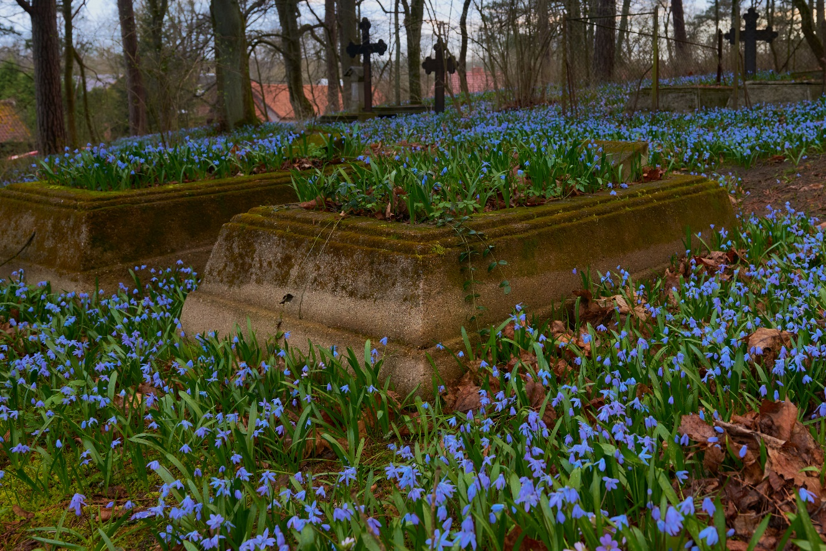
Fot. Waldemar Bzura
Odpowiedź do pytania nr 5 :

